Здоровый образ жизни
№3 , 2023

ОСТОРОЖНО – ПАВОДОК!
В НОМЕРЕ:
ОСТОРОЖНО ПАВОДОК!\ПРОФИЛАКТИКА ИЕРСИНИОЗА\ ИНФЕКЦИИ, ПЕРЕДАЮЩИЕСЯ ПОЛОВЫМ ПУТЕМ, ПРОФИЛАКТИКА (ИППП).\ ОБИДА И ОБИДЧИВОСТЬ\ МИФЫ О КУРЕНИИ\ ВИДЕТЬ МИР В ЯРКИХ КРАСКАХ\ ЭМОЦИОНАЛЬН ИНТЕЛЛЕКТ\«НИКОГДА НЕ ЗАБЫВАЙ О ТЕХ, КОГО ЛЮБИШЬ. ХРАНИ ВЕРНОСТЬ»\ «ПРОФИЛАКТИКА НАРКОМАНИИ»\ МИФЫ О МОЛОЧНЫХ ПРОДУКТАХ\ АДДИКТИВНОЕ ПОВЕДЕНИЕ\«ЗДОРОВОЕ УХО – ЗДОРОВЫЙ СЛУХ»\ 10 ПОЛЕЗНЫХ ПРОДУКТОВ ДЛЯ ЗДОРОВЫХ ЗУБОВ И СИЯЮЩИХ УЛЫБОК\ ЛИХОРАДКА ЗИКА ВИРУСНОЕ ИНФЕКЦИОННОЕ ЗАБОЛЕВАНИЕ\ ЗДОРОВЫЙ ОБРАЗА ЖИЗНИ, КАК ИДЕОЛОГИЯ ДЛЯ МОЛОДЕЖИ

Санитарная служба Слуцкого р-на информирует население о том, что в период неустойчивой зимней погоды наступает период ранних паводков. Бурное таяние снега в связи с повышением наружной температуры воздуха влечет за собой поднятие уровня грунтовых вод, который в нашем регионе и так довольно высок. Учитывая тот факт, что земли Случчины нередко затапливаются талыми и дождевыми водами после погодных катаклизмов, переизбыток влаги в почве ведет к возникновению ряда проблем, связанных с ее длительным удалением и требует повышенного внимания.
Особенно актуален данный вопрос в связи с возможными затоплениями ряда территорий, небезопасных в эпидемическом отношении. Следует опасаться подтопления территорий захоронений, гражданских кладбищ, бывших свалок отходов. Почвы этих территорий всегда массивно загрязнены микроорганизмами, тяжелыми металлами, диоксинами, органическими остатками. Соседство затопленных сельскохозяйственных угодий с жилыми поселениями опасно в плане миграции из таких почв пестицидов и минеральных удобрений, органических загрязнителей. Подтопление усадебных подворий опасно наличием загрязнителей смешенной природы в связи с хозяйственной деятельностью человека. Здесь основная роль в загрязнении почвы принадлежит жидким и твердым коммунальным отходам, образующимся с жизнедеятельностью человека. И чем выше уровень благоустройства домовладения и хозяйственных построек, тем ниже уровень загрязнения почв. Дом и постройки, подключенные к централизованным сетям водопровода и канализации меньше загрязняют прилегающие территории, чем те, которые пользуются шахтными колодцами и местными канализационными выгребами. Территории домов, имеющих высокий уровень асфальтированных и твердых покрытий, меньше подвержены загрязнению по сравнению с территориями не имеющими таких покрытий.
Актуальной для нашего региона остается проблема затопления шахтных колодцев как единственного источника водоснабжения сельского населения. Шахтные колодцы являются источниками водоснабжения, пополнение водой которых осуществляется из самого верхнего почвенного горизонта, называемого «верховодкой». Он характеризуется крайне слабой защищенностью от проникновения талых и ливневых (дождевых) вод. Этот верхний почвенный слой пропускает в воду шахтных колодцев практически все загрязнители с поверхности земли, при смывании их во время таяния снегов и прохождения ливней. Как правило, это те же загрязнители «антропогенного» происхождения, связанные с хозяйственной деятельностью человека, описанные выше. В этой ситуации следует упомянуть то немаловажное обстоятельство, что значительно снизить степень загрязнения воды колодцев помогут ряд мероприятий по их благоустройству, направленных именно на эти цели:
- — устройство по периметру шахты (сруба) колодца «глиняного замка», который представляет собой утрамбованный слой глины или другой плотной фракции почвы на глубину 2 м. и ширину 1м.
- — устройство по периметру колодца снаружи отмостки с уклоном из асфальтобетона или бутового камня для отвода избытков дождевых вод
- — устройство навеса и крышки (люка) над колодцем сверху
- — герметизация (замазка) швов между железобетонными кольцами шахты колодца или бревнами деревянного сруба, плотная укладка их при строительстве колодца
- — укладка на дно колодца хорошего фильтрующего материала (крупный речной песок, галечно-гравийная смесь)
- — установка скамейки для ведра.
Однако самым важным в этом вопросе станет правильное расположение колодца на участке при его строительстве. Следует выбрать возможно наиболее высокое незагрязненное незатапливаемое место. Потенциальные источники загрязнения (помойные ямы, хозяйственные постройки для содержания скота, канализационные выгребные ямы, компостные кучи и др.) должны находиться на расстоянии не менее 20м. ниже по потоку грунтовых вод.
И даже все эти мероприятия не могут гарантировать стабильное качество воды, соответствующее гигиеническим требованиям по безопасности, безвредности и благоприятности воды для питьевых целей по той причине, что данные водоисточники (шахтные и трубчатые колодцы) в целом не являются надежными источниками получения воды питьевого качества, так как получают воду из ненадежного (в плане безопасности) почвенного горизонта. Вода таких водоисточников подвержена сезонным колебаниям, связанным с потерей уровня грунтовых вод в летний период и его повышением в паводковый период. Межсезонье может также усиливать или снижать уровень нитратного и бактериального загрязнения воды. Колодцы следует чистить 1 раз в год, а воду – профилактически обеззараживать. К тому же высокое содержание в воде колодцев нитратов может быть смертельно опасным для детей первых трех лет жизни, для беременных женщин и кормящих грудью матерей.
Альтернатива – известна! Водопроводная очищенная или бутилированная вода.
Эти воды, исследование которых подтверждает их безопасность и безвредность, являются единственной и основной гарантией для потребителя. Дополнительная обработка глубинных артезианских вод (обезжелезивание и фильтрация) способствуют приданию им хороших потребительских свойств. Централизованная подача и распределение их на водопроводе способствуют надежной и бесперебойной работе системы водоснабжения без сбоев и аварий.

Врач – гигиенист отделения коммунальной гигиены Жилинков А.В.

ПРОФИЛАКТИКА ИЕРСИНИОЗА
Иерсиниоз — острое инфекционное заболевание, которое характеризуется многообразием клинических проявлений, частым рецидивирующим и затяжным течением, общей интоксикацией организма, сыпью, поражением желудочно-кишечного тракта, опорно-двигательного аппарата, печени и других органов. С момента попадания возбудителя в организм до начала клинических проявлений может быть от 4 до 18 дней.
Актуальность иерсиниоза заключается в том, что возбудители заболевания распространены повсеместно: они обнаруживаются в почве, пресной воде, пищевых продуктах (овощах, фруктах, ягодах, мясе, молочных продуктах), в организме диких и домашних животных. Удельный вес иерсиниозных инфекций среди кишечных заболеваний в разных странах составляет от 0,4% до 22,0%. В Республике Беларусь ежегодно регистрируется до 20 случаев иерсиниоза, на территории Слуцкого района это заболевание не регистрируетя среди населения.
Есть две клинические формы: кишечный иерсиниоз и псевдотуберкулез. Возбудители относятся к роду иерсиний (семейство энтеробактерий). Отличительная особенность — способность длительно сохраняться и размножаться при низких температурах (-4…-10°С). Это объясняет возникновение заболевания при употреблении в пищу продуктов, контаминированных возбудителем, долгое время находившихся в холодильниках или овощехранилищах. Иерсинии не погибают в почве до 4 месяцев и в воде от месяца и более. При кипячении погибают уже через несколько секунд.
Источником инфекции являются мышевидные грызуны, сельскохозяйственные животные (свиньи, крупный рогатый скот), домашние животные (собаки, кошки), птицы,случаи заражения от человека к человеку довольно редки.. Выделяя возбудитель с фекалиями и мочой, больные животные загрязняют различные объекты окружающей среды, в т. ч. пищевые продукты. На территории Слуцкого района реально встретиться с этим возбудителем, мониторинг за циркуляцией возбудителей природно-очаговых инфекций в 2022 это подтвердил: возбудители кишечного иерсиниоза обнаружены в грызунах, отловленных в районе населенных пунктов Заполье, Новый Двор, Десятины, Василинки.
Основной путь передачи — пищевой, а но может быть и водный. Заболевание у людей встречается во всех возрастных группах, но чаще у детей. Заболевание регистрируется в течение всего года, но чаще в зимне-весенние месяцы (февраль-март), что связано с более широким употреблением в пищу овощей и фруктов, поступающих из овощехранилищ, где они были инфицированы грызунами.
Факторами передачи являются инфицированные овощи и фрукты, корнеплоды, употребляемые в пищу в сыром виде, либо без предварительной или недостаточной термической обработки, а также мясные продукты и птица, молоко и молочные продукты, приготовленные с нарушением температурного режима или вторично обсемененные готовые блюда, вода при употреблении из открытых водоемов. Человек может заразиться и при контакте с больными животными (животноводы, работники мясоперерабатывающих предприятий). Заражение от человека (через руки, посуду, предметы обихода) происходит довольно редко (как правило, связано с низкой гигиенической культурой).
Основные меры профилактики:
— не следует покупать, хранить и употреблять в пищу овощи, фрукты и ягоды с признаками порчи;
— подвергать тщательной первичной обработке овощи, корнеплоды, фрукты и ягоды, идущие на приготовление блюд, употребляемых в сыром виде (очистка, мытье, затем промывание под проточной водой и ошпаривание кипятком);
— готовые к употреблению продукты и блюда необходимо хранить отдельно от сырых продуктов в закрытом контейнере или пакете;
— соблюдать технологию приготовления блюд из мяса, птицы и других продуктов животного происхождения, подвергая достаточной термической обработке;
— хранить продукты только в течение рекомендованного срока годности;
— салаты следует употреблять в пищу только в свежеприготовленном виде; — для питья использовать качественную питьевую воду (кипяченую либо бутилированную, фасованную в заводской упаковке);
— строго соблюдать правила личной гигиены;
— проводить профилактические и дератизационные мероприятия по борьбе с грызунами.
Соблюдайте меры профилактики и будьте здоровы!

Заведующая отдела эпидемиологии И.Н. Черкас

ИНФЕКЦИИ, ПЕРЕДАЮЩИЕСЯ ПОЛОВЫМ ПУТЕМ, ПРОФИЛАКТИКА (ИППП).
Меняются страны, города, природа, меняемся мы — быстрее взрослеем, активней живем. Тысячи статей в интернете пестрят грозными заголовками о скрытых инфекциях, их осложнениях и последствиях. Проблема остра, но вполне излечима. Главное, это вовремя диагностировать и успешно вылечить. Для этого необходимо проходить ежегодный осмотр (скрининг) на ИППП и посещать мужчинам уролога и женщинам гинеколога. Всего-то… ведь не страшно, согласитесь!
Уровень здоровья и развития общества, во многом определяется уровнем здоровья детей и подростков, составляющих значительную часть в структуре населения. Произошедшие в последние десятилетия социально-экономические, политические и культурные преобразования сопровождались значительной либерализацией сексуальной морали, изменением нравственных приоритетов, личностных и общественных ценностей. Следствием этих преобразований явились изменения сексуального поведения подростков и молодых людей на менее безопасный, ассоциированный с высоким риском абортов и заражения инфекциями, передаваемыми половым путем (ИППП)
Общеизвестен факт прямой зависимости здоровья детей от состояния здоровья родителей, особенно матерей, именно с детства начинается становление общесоматического здоровья женщин.
Факторы риска, способствующие распространению инфекций, передаваемых половым путем, среди подростков. Проблемы репродуктивного здоровья подростков связаны не только с медицинскими, но и с социальными аспектами, из которых следует выделить основные позиции: снижение возраста вступления в сексуальные отношения, незапланированная беременность, аборты и заражение ИППП. У большинства людей в современном обществе сексуальные отношения начинаются в подростковом возрасте и чаще всего до брака, при этом не используются средства барьерной контрацепции, что увеличивает риск незапланированной беременности, приводит к повышению числа абортов и случаев заражений ИППП, включая ВИЧ.
По оценкам социологов, современные молодые люди отличаются от своих сверстников, живших в прошлом веке, более ранним началом половых взаимоотношений, частой сменой половых партнеров и отсутствием ориентированности на вступление в брак. Начиная сексуальную жизнь, подростки чаще всего не задумываются о будущем, первый половой контакт у них, как правило, не запланирован, а иногда и стимулирован употреблением алкоголя и наркотиков и происходит без надлежащей контрацептивной защиты. Следствием этого является ранняя подростковая беременность и заражение ИППП. Прерывание беременности и ИППП, перенесенные в подростковом возрасте, зачастую приводят к нарушению репродуктивного здоровья и возникновению бесплодия.
Такая тенденция касается всех подростков независимо от социального благополучия семьи, стремление к взрослению проявляется в ранних сексуальных дебютах на добровольной основе. Раннему началу половой жизни способствует и изменение сексуальной морали. Большинство школьников в возрасте до 18 лет либерально относятся к половой жизни вне брака. Определенная часть подростков не видит ничего предосудительного в раннем начале половой жизни и частой смене партнеров. Зачастую алкоголь являются одной из причин, побуждающих вступить первый раз в половую близость. Немаловажным является и тот факт, что подростки, вступая в половые отношения, недостаточно осведомлены о риске инфицирования ИППП и последствиях заражения.
Обращает на себя внимание, что при заражении ИППП, подростки зачастую занимаются самолечением и не обращаются к специалистам, так как ожидают негативную реакцию со стороны родителей и сверстников. Фактороми, способствующими заражению ИППП, является низкий уровень сексуального и общего образования, и как основным факторам риска заражения ИППП являются снижение возраста сексуального дебюта, низкая информированность подростков по вопросам профилактики ИППП. Таким образом, вопросы охраны репродуктивного здоровья подростков являются в настоящее время, достаточно актуальными.
Профилактика ИППП:
Отказ от рискованного сексуального поведения является одним из самых эффективных способов профилактики этих заболеваний. Безопасное сексуальное поведение включает в себя:
- отказ от раннего начала половой жизни;
- исключение случайных половых связей;
- сокращение числа половых партнеров и выбор одного наиболеенадежного;
- использование средств индивидуальной профилактики ИППП и ВИЧ-инфекции (презерватив, растворы антисептиков для спринцевания половых органов);
- в случае подозрения на ИППП, случайном половом контакте с сомнительным партнером нужно незамедлительное обращение в лечебное учреждение.
Итог: Помни, что в первую очередь профилактика ИППП зависит от внутренних моральных установок. Мотивом начала половой жизни должно выступать собственное осознанное решение, а не давление со стороны партнера, страх его потерять, желание угодить ему и сохранить отношения. В подобных случаях необходимо ясно и четко обсудить интимную сторону отношений, и в случаях нежелания начинать половую жизнь с данным партнером ответить отказом.Таким образом выполнение простейших рекомендаций (отказ от раннего начала половой жизни, постоянный половой партнер, исключение случайных половых контактов, использование презерватива и других средств индивидуальной защиты) гарантирует безопасность интимной жизни и сохранение здоровья.
Басолыго С.Г. Зав.ООЗ

ОБИДА И ОБИДЧИВОСТЬ
Обида — несоответствие поведения человека вашим ожиданиям.
Это означает, что обиженный считает: он знает, как должно быть, и не позволяет людям быть такими, какие они есть. Он ставит себя выше всех, позволяя себе решать, что и как должны делать другие. Как они должны жить. Но возможно ли перестроить весь мир по своему шаблону? Нет. Никогда один человек не был центром вселенной.
Обидчивость
Обидчивость свойственна людям, живущим с ощущением, что их никто не любит, не понимает. Обидчивый человек слишком многого ждёт от окружающих, поэтому у него возникает ощущение, что его обделили, ему недодали или в чем-то ущемили. Чем выше запросы, тем больше поводов для обид. Он может оценивать как несправедливость по отношению к нему любые слова или действия. Даже вполне обоснованные. Обидчивый ждёт к себе особого или какого-то определённого отношения. И из-за этого у него появляются неоправданные ожидания, зачастую завышенные. Помимо неудовлетворенности своим положением у обиженного возникает жалость к себе.
Обидчивость — это искаженное восприятие внешнего мира, набор заблуждений относительно других людей, приводящий к нарушению понимания и коммуникации.
По сути обида – это злость. Злость на других за то, что они не такие, как хотелось бы. Тот, кто обижается, может думать, что наказывает других. Но на самом деле он наносит непоправимый вред самому себе. Ведь другие могут даже и не подозревать о его обидах. Обида – это стресс для организма, потому что нервная система обижающегося быстро истощается. Длительная обида может привести к хроническому стрессу, который в свою очередь может стать причиной возникновения какого-либо заболевания. И даже весьма серьезного.
Это выбор
Иногда бывает так, что человек использует свою обиду в качестве манипуляции, способа управления другими. В такой ситуации он не готов прощать, потому что тогда потеряет способ влияния на другого. Он держится за эту обиду, потому что думает — если он простит, то тот поступок, который причинил ему боль исчезнет, словно его и не было. Но ему необходимо напоминать обидчику, да и себе самому, о причиненной боли , а по сути обижаться или нет мы выбираем сами. Обида – это наше восприятие другого. Поэтому никто не может нас обидеть, только мы сами можем выбрать: обижаться или нет.
У каждого из нас есть свои болевые точки, и когда кто-то намеренно или случайно попадает в эти точки, мы чувствуем боль. И нам может казаться, что другой должен понимать, что делает нам больно. Хочется показать ему эту боль, сделав больно в ответ. Но это путь в никуда. Точнее – это путь к разрушению самого себя. Потому что обида в первую очередь разрушает обидевшегося. Перестать обижаться бывает очень нелегко. Но это жизненно необходимо, если вы хотите оставаться здоровыми эмоционально и физически.
Один из способов ослабить чувство обиды — признаться себе: «Я обижен» и попытаться разобраться, что так сильно задело и какая эмоция прячется за обидой. Попробуйте разрешить себе испытывать подавленные чувства. Возможно, проанализировав ситуацию, вы сможете найти аргументы для оправдания своего обидчика.

В заключение помните, что все мы разные, у каждого из нас есть свои мысли, чувства, таланты. способности, стремления, мечты и цели — поэтому позволяйте другим быть другими.
Тревога Д.В. психолог

МИФЫ О КУРЕНИИ
Миф 1. «Курение — личный выбор»
«Табачные компании часто представляют курение, как свободный выбор взрослых людей».
Факт. Право курильщика на сигаретный дым заканчивается там, где начинается право остальных на чистый воздух. Также по данным исследований, большинство курильщиков начинают употреблять табак в возрасте 13–14 лет, когда не может быть и речи о свободном взрослом выборе.
Миф 2. «Не так страшен черт как его малюют»
«Все рассказы о вреде курения — лишь истерия рекламного характера. Курение вовсе не так опасно для здоровья, как об этом пишут».
Факт. Каждый раз, употребляя табачный продукт, курильщик отравляет свой организм множеством вредных веществ, содержащихся в табачных изделиях. Эти вещества медленно, но верно разрушают организм изнутри. Причем последствия курения дозозависимы: риск для здоровья возрастает пропорционально количеству выкуриваемых сигарет.
Научно-доказанные факты о последствиях курения:
- Курение сокращает продолжительность жизни в среднем на 7-10 лет.
- Риск смерти от заболеваний сердечно-сосудистой системы у курящих в 2 раза выше по сравнению с некурящими.
- Курение многократно повышает риск развития заболеваний лёгких, особенно рака лёгкого (в 10-30 раз).
- Атеросклеротические поражения периферических сосудов верхних и нижних конечностей встречаются практически только у курильщиков.
- Курение повышает вероятность развития импотенции
- Курение наносит вред не только самому курящему, но и его близким, особенно детям
Миф 3. «Если куришь менее 5 сигарет в день, то вреда для здоровья нет»
Факт. Исследования, проведенные ГНИЦ профилактической медицины МЗ РФ, показали, что каждые 3,5 сигареты, выкуриваемые регулярно, сокращают продолжительность жизни мужчин на 1 год. У женщин аналогичное влияние оказывает регулярное выкуривание 2 сигарет в день, то есть у женщин эффект дозы выше. Эти данные, а также результаты многих других исследований убедительно доказывают, что регулярное выкуривание даже 1 сигареты в день несет опасность для здоровья.
Миф 4. «Курение снимает стресс»
Курение позволяет расслабиться и снять нервное напряжение.
Факт. Никотин вызывает выброс адреналина — гормона стресса, в результате чего у человека происходит спазм сосудов, повышается артериальное давление, повышаются частота сердечных сокращений, уровень сахара в крови.
Миф 5. «Это модно и стильно»
Курение — элемент высокого стиля, независимости…

Факт. Сейчас даже в нашей стране именно некурящие люди позиционируются как люди успешные и современные, а курение уже открыто сравнивается с обычной наркоманией.
Миф 6. «Курение — отличное средство для похудения»
Курящие меньше едят, а табак сжигает больше углеводов и жиров.
Факт. Низкий аппетит курильщика связан с расстройством регуляции пищеварительных процессов. Курение, возможно, может способствовать некоторой потере веса, но это очень малоэффективное и крайне нездоровое средство для похудения. Цена в несколько килограмм потерянного веса за разрушенное здоровье слишком высока!
Миф 7. «Легкие сигареты менее вредные»

Факт. При переходе на «легкие» сорта сигарет курильщики склонны увеличивать количество выкуриваемых сигарет, сильнее и чаще затягиваться, чтобы достичь привычной концентрации никотина в крови. Соответственно, большее количество вредных веществ и канцерогенов попадает в легкие.
Миф 8. «Курить кальян безопасно»
Набирающий популярность кальян многие считают безобидной альтернативой сигаретам, считая прошедший «очистку» жидкостью дым безвредным.
Факт. Любитель кальяна получает в процессе курения гораздо больше токсичных веществ, чем обычный курильщик. Один сеанс курения кальяна длится в среднем 30–60 минут и поставляет в организм в 48 раз больше дыма, чем курение сигарет за тот же период. А традиция курить кальян в компании, передавая мундштук из рук в руки, способствует передаче возбудителей заболеваний: вирусов гриппа, простого герпеса, туберкулеза и гепатита А.
Миф 9. «Электронные сигареты не вредят здоровью»
Электронную сигарету позиционируют как инновационный и безопасный метод бездымного курения.
Факт. В картриджах электронных сигарет содержится никотин, который вызывает развитие никотиновой зависимости и нарушение работы нервной и сердечно-сосудистой систем.
Миф 10. «Вред пассивного курения не доказан»
Факт. Не существует безопасного уровня воздействия табачного дыма. Вторичный табачный дым содержит около 4000 химических веществ, в том числе около 70 канцерогенов. Доказано, что именно пассивное курение — причина большинства случаев рака легких и заболеваний сердечно-сосудистой системы у некурящих.
Басолыго С.Г. Зав.ООЗ

ВИДЕТЬ МИР В ЯРКИХ КРАСКАХ
Одним из самых чудесных даров природы является зрение, которое дает нам удивительную возможность видеть мир в ярких красках. Но многие вспоминают об этом только, когда оно стремительно ухудшается. Особенно в век стремительного развития информационных технологий, человек большую часть дня может проводить перед экраном компьютерного монитора, телевизора, планшета или смартфона. Такое времяпровождение дает колоссальную нагрузку на глаза и нещадно снижает уровень зрения.
Правильное питание.
Несмотря на отсутствие очевидной связи, питание сильно влияет на остроту зрения человека. Для этого важно регулярное поступление в организм достаточного количества витамина А и прочих витаминов и микроэлементов. Поэтому добавьте в свой рацион сырую морковь в сочетании с растительным или животным жиром, способствующим усвоению каротина (минимальная частота употребления моркови – раз в 3 дня). Необходимо употреблять и чернику (съедать по 1 столовой ложке в день или принимать препараты на ее основе). Также остроту зрения стимулирую следующие продукты: шпинат, абрикосы, рыба, яйца, черный шоколад, брокколи, крапива. Также следует периодически принимать мульти-витаминный комплекс, который восполнит недостаток полезных веществ в нашем организме.
Гимнастика для зрения. Для сохранения остроты зрения крайне важно тренировать глазные мышцы. Для этого достаточно несколько раз в день выполнять простые упражнения в течение 5 минут. Такая гимнастика не потребует больших затрат сил и времени, но существенно улучшит здоровье ваших глаз.
Вот несколько самых распространенных приемов:
- Быстро перемещайте глазные яблоки вправо-влево. Посмотрев влево, следует на несколько секунд задержать зрение, слегка напрягая глаза, затем посмотреть перед собой и отвести взгляд вправо, также слегка напрягая глаза. Повторить данное упражнение следует 10 раз. При выполнении этого задания обязательно почувствуйте, как работают мышцы глаз. Поднимаем глаза вверх-вниз, фиксируя взгляд. Совершаем вращение глазным яблоком (5 раз по направлению часовой стрелки и 5 раз в обратном направлении).
- Следующее упражнение наиболее приятное, у Бейтса оно называется «пальминг», у даосов вселенская энергия, а у йогов – энергия рейки. Мы прогреваем глаза, используя энергию своих ладоней. Для этого следует закрыть глаза, расслабиться, скрестить ладони и поставить их в виде крыши домика друг на друга (для удобства обопритесь локтями на стол). Затем центры ладоней плотно прикладываем к глазам, полностью преграждая проникновение света. Попытайтесь прочувствовать, как тепло исходящее от ладоней передает энергию, расслабляющую наши глаза и восстанавливающую зрение. Упражнение выполняется в течение 5-7 минут. Открыв глаза, вы сразу почувствуете небольшое улучшение. Это упражнение знакомо нам еще со школьной поры: сядьте напротив окна, зафиксируйте взгляд на стекле или любом близком предмете (карандаш, оконная ручка и пр.) и резко переведите взгляд на удаленный объект за окном.

Долой вредные привычки. Курение крайне негативно влияет на работу зрительного аппарата. Ведь курение способствует повышению внутриглазного давления, что и приводит к развитию различных заболеваний глаз. Общее соблюдение здорового образа жизни поспособствует сохранению хорошего зрения.
Дайте отдых глазам. Практически все люди, много работающие за компьютером, знают, что положено делать 15-минутный перерыв через каждый час работы. Однако на практике данный принцип практически не применяется, что и приводит к плохим последствиям. Позвольте глазам расслабиться.
Защититесь от яркого света. Ослепительно яркий свет причиняет вред глазам. Поэтому носите в летнее время года солнцезащитные очки.

Фитнес для глаз. В понятие фитнеса для глаз входят самые различные упражнения, заимствованные из йоги, массажа и методики соляризации. На руках расположены точки, напрямую связанные с глазами. Для стимуляции данных точек следует проводить массаж пальцев рук, массируя каждый палец в течение 1-2 минут. Также следует надавливать на центральную точку ладони (активная точка «рокю») на протяжении 50 секунд. Эти несложные приемы и стимуляция активных точек поможет сохранить остроту зрения.
Михновец Н.В. Инструктор-валеолог

ЭМОЦИОНАЛЬНЫЙ ИНТЕЛЛЕКТ
Эмоциональный интеллект (EQ) – это способность воспринимать, контролировать и подвергать критической оценке эмоции. Как свои, так и эмоции других людей. Кто-то считает, что это уникальный врожденный навык, другие говорят, что эмоциональный интеллект можно развивать. Умение следить за своими эмоциями, управлять ими – важный навык как в повседневной жизни, так и в карьере. Также в рабочей среде высоко ценится способность считывать эмоции других людей и правильно реагировать на них. Все это тесно связано с эмоциональным интеллектом и помогает людям строить более успешную карьеру (и жизнь).
Почему эмоциональный интеллект так важен?
Потому что EQ используется в разных сферах жизнедеятельности. Повышенный эмоциональный интеллект может влиять на успехи человека в обучении и в работе. Он позволяет проявить лидерские качества, находить контакт с разными людьми и вести их за собой. А также убеждать их в своей правоте. Стабильно развивающийся эмоциональный интеллект благоприятно сказывается на физическом здоровье. Он помогает прорабатывать стрессовые ситуации и снижать их влияние на тело. Также неконтролируемые эмоции могут привести к проявлению психологических заболеваний. Чаще всего неправильная работа со своими чувствами ведет к тревожности и депрессии. Развитый EQ помогает избежать таких последствий. Имея развитый эмоциональный интеллект, проще понимать других людей, воспринимать их эмоции, выражать сочувствие, подбирать подходящие слова и т.п. Вкупе это помогает строить более тесные и надежные отношения с коллегами и близкими.
Составляющие эмоционального интеллекта
EQ – это сущность, состоящая из нескольких отдельных навыков. Они взаимосвязаны, но развиваются отдельно. Они также могут присутствовать в одном человеке, но в разных пропорциях. Задача человека – анализировать каждый компонент и регулярно подвергать его критической оценке.
Коммуникативные навыки
Эмоциональный интеллект помогает налаживать и поддерживать контакты. Это особенно важно в профессиональной деятельности при создании новых деловых связей, общении с партнерами и т.п. Также развитые коммуникативные навыки помогают выстраивать более продуктивные взаимоотношения между сотрудниками. Они могут просить о помощи и словесно решать любые конфликты.
Мотивация
Эта сущность тесно связана с EQ и часто включается специалистами в состав эмоционального интеллекта. Мотивация подразумевает под собой возможность ставить цели и достигать их. За счет мотивации как раз и формируется желание выполнять те или иные задачи. Хороший мотиватор может сподвигнуть целую группу людей к выполнению даже крайне сложных задач.А еще мотивация дает возможность лучше справляться с неудачами, оценивать ситуацию и возвращаться к работе.
Эмпатия

Важнейшая часть развитого эмоционального интеллекта – умение считывать чужие эмоции и планировать свои действия исходя из того, как ощущают себя другие люди. Правильная трактовка эмоций дает возможность выбирать наиболее удачное время для принятия сложных решений. Сотрудники с развитой эмпатией умеют предугадывать реакцию окружающих и избегать возможных проблем и конфликтов. Обеспокоенность чужими мыслями и чувствами в коллективе создает в нем более здоровую и человечную атмосферу. В современном обществе, как бы банально это ни звучало, такой подход помогает повысить продуктивность, снизить общий уровень стресса и тревоги, а также сократить «текучку» за счет комфортной рабочей среды для всех и каждого.
Социальная ответственность
Этот навык дает человеку возможность осознать себя частью команды и научиться работать с другими людьми. Такой вид ответственности обязывает человека отвечать за принятые решения и общий результат работы. Важный навык для тех, кто планирует занять лидерскую позицию.
Умение контролировать и нивелировать конфликты
Еще один аспект эмоционального интеллекта, который высоко ценится в профессиональной среде. Умение не просто сглаживать конфликты, а разрешать их, четко осознавая причины и следствия. Коллективы, состоящие из таких работников, показывают высокую эффективность в даже самых сложных ситуациях. Повышается продуктивность, любая деструктивность трансформируется в конструктивность. Конфликты воспринимаются как способ осознать ошибки и стать лучше.

Как использовать EQ?
Использовать его можно в самых разных жизненных ситуациях.
- Учиться принимать критику, чтобы не вступать в конфликты.
- Учиться справляться с допущенными ошибками и постоянно двигаться вперед.
- Уметь говорить «нет», когда этого требует ситуация. В повседневности и на работе.
- Корректно делиться с другими людьми своими эмоциями, ничего не придумывая и не обманывая других.
- Знать, что именно вы делаете и для чего это делаете. То есть грамотно справляться с целеполаганием.
- Уметь корректно оценивать поступки других людей и не судить их избыточно.

Как развивать эмоциональный интеллект?
Есть несколько простых стратегий повышения EQ. Нужно уделять внимание лишь трем основным действиям.
Учитесь слушать
Чтобы понимать чувства других людей, важно научиться уделять им достаточное количество внимания. Потратьте свое драгоценное время на другого человека и постарайтесь осознать, что он хочет до вас донести. Причем обращайте внимание не только на вербальные знаки, но и на невербальные.
Язык тела – важная метрика оценки поведения человека, его намерений, желаний и т.п. Люди с развитым эмоциональным интеллектом умеют корректно считывать этот язык и лучше понимают других людей.
Развивайте эмпатию

Умение понимать чужие чувства – критически важный навык в бизнесе, но не менее важный в повседневной жизни. Навык ощутить себя в чужой шкуре позволяет объективно оценивать поступки, слова и решения других людей. Только с достаточным уровнем эмпатии можно корректно оценивать намерения других людей. А зная эту информацию, можно скорректировать свое поведение, чтобы каждая коммуникация заканчивалась успехом. Например, не лезть к человеку, который явно не в духе, или прекратить речь, если собеседник чувствует дискомфорт.
Рефлектируйте на тему собственных эмоций

Это умение поможет вам не сойти с ума. Нужно жить в гармонии со своими чувствами. Отслеживать моменты, когда эмоции берут верх и заставляют принимать решения, которые не были до этого четко проанализированы. В меру контроля, в меру анализа. Не пытайтесь все подавлять, а научитесь этим управлять. Вот ваша задача по ходу развития EQ.А еще важно понимать, почему те или иные чувства вынуждают людей принимать решения. Это позволит не просто лучше ладить с коллегами и близкими, но и предугадывать некоторые их решения вкупе с привычками.
Потенциальные сложности, возникающие у людей с высоким EQ
Справедливости ради, необходимо упомянуть и возможные недостатки повышенного эмоционального интеллекта. Везде требуется баланс, и чересчур большой EQ может быть так же опасен, как и чересчур низкий.
- Ученые подтвердили, что люди с высоким EQ часто отличаются низкой креативностью, не генерируют инновационные идеи.
- Люди с повышенным уровнем эмпатии не умеют высказывать критику, чем усложняют себе жизнь, напрочь игнорируя недостатки других людей из-за своих страхов.
- Ну и самое значимое – людей с высоким EQ часто используют в собственных целях. В ход идут манипуляционные схемы взаимодействия.
Тревога Д.В. Психолог

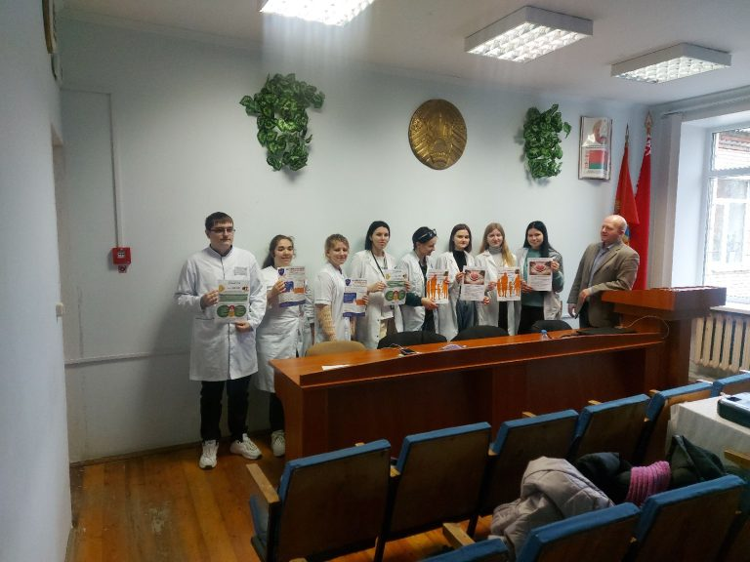
«НИКОГДА НЕ ЗАБЫВАЙ О ТЕХ, КОГО ЛЮБИШЬ. ХРАНИ ВЕРНОСТЬ»
С учащимися Слуцкого медицинского колледжа в рамках Единого дня здоровья проведена информационно — просветительная акция по профилактике инфекций, передающихся половым путем (ИППП) «Никогда не забывай о тех, кого любишь. Храни верность.»
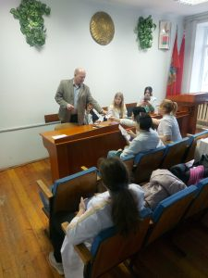
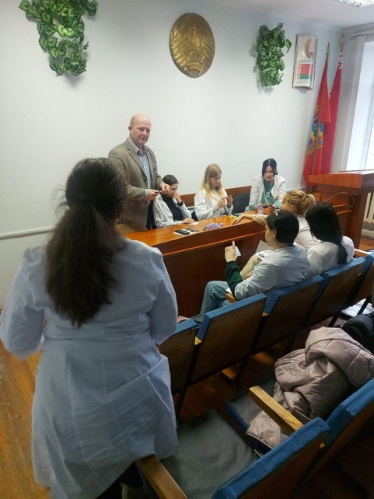
В ходе мероприятия сотрудниками ГУ «Слуцкий зональный ЦГиЭ» была показана:
- Презентация – лекция «Профилактика инфекций передающихся половым путем (ИППП)»;
- Продемонстрированы видеоролики по профилактике ИППП.
Также проведено обсуждение темы в формате: «вопросы – ответы».
Тревогой Д.В. Психологом ГУ «Слуцкий зональный ЦГиЭ» проведено анкетирование учащихся.
Были розданы информационно-образовательные материалы по данной тематике.

«ПРОФИЛАКТИКА НАРКОМАНИИ»
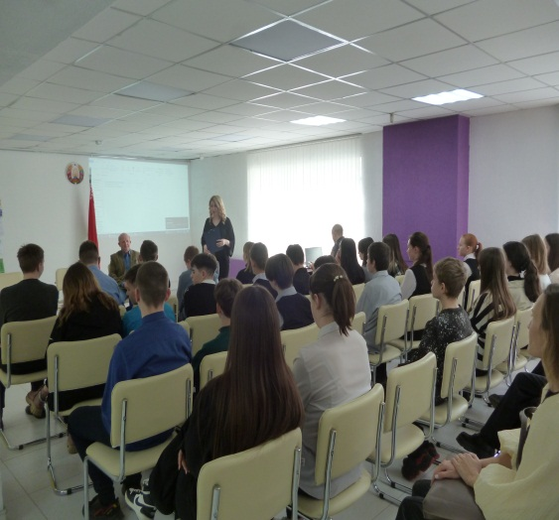
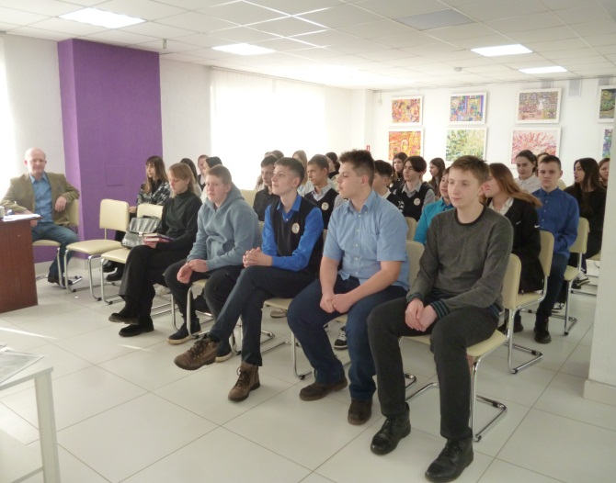
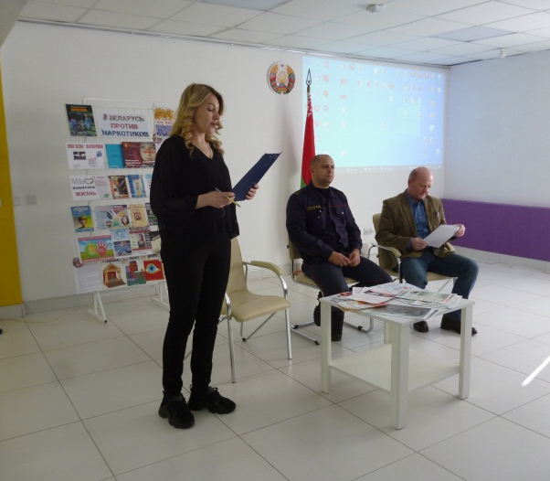
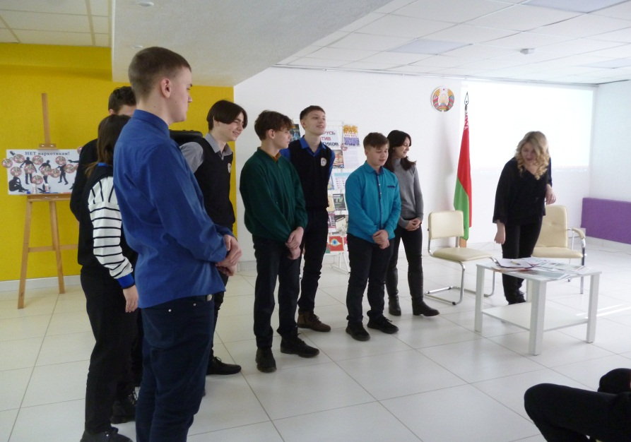
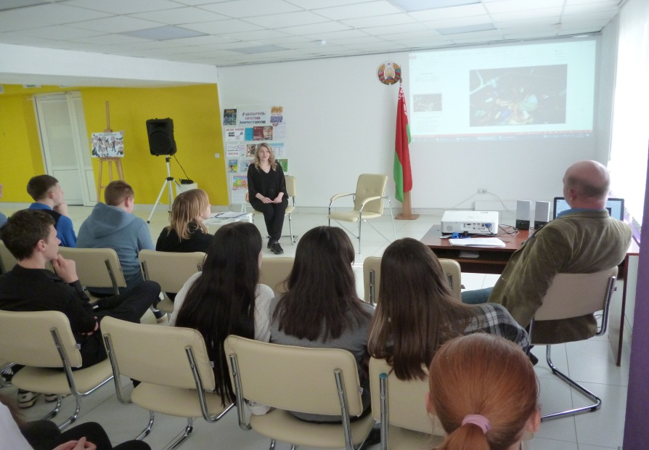
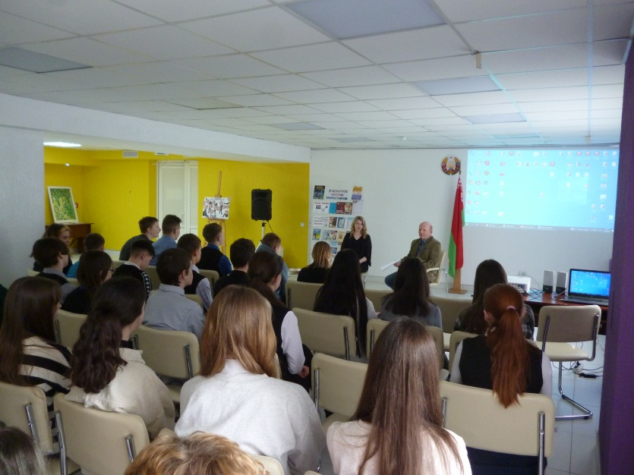
1 марта 2023 года на базе городской районной библиотеки г. Слуцка сотрудники ГУ «Слуцкий зональный ЦГиЭ», РОВД и библиотеки совместно провел информационно-просветительная акцию по профилактике наркомании «Профилактика наркомании». В акции приняли участие учащиеся 10-11 классов (68 человек).
С учащимися проведена беседы на темы «Поговорим о наркотиках» и «Вред наркотиков на растущий организм подростка». В ходе занятиях демонстрировались слайды и видеоролики по профилактике наркомании среди подростков, проведено анкетирование «Ваше отношение к наркотикам». Так же с учащимися проведена игра вопрос-ответ «Что ты знаешь об употреблении наркотиков?». Всем присутствующим были вручены ИОМ по профилактике курения и наркомании в количестве – 150 экз.

МИФЫ О МОЛОЧНЫХ ПРОДУКТАХ
Молоко – это, наверное, самый известный продукт, вокруг которого бушуют нескончаемые страсти по поводу его вредности и полезности. Этот продукт оброс таким количеством мифов, что уже даже не знаешь, что из этого правда, а что просто очередные домыслы. Давайте рассмотрим самые популярные из них.
МИФ 1. Самые полезные молочные продукты имеют короткий срок годности.
Многие считают, что «хорошее» молоко – то, которое портится через 5 дней. Но задумывались ли вы, почему оно портится? Верно, под воздействием различных бактерий. Они попадают в молоко при дойке коровы, во время транспортировки, фильтрации и прочих технических процессах.
Получается, что чем выше качество сырья, которое принимает завод с фермы, чем чище оборудование, чем современнее условия розлива, чем лучше упаковка и условия хранения – тем меньше бактерий в готовом продукте. А значит, и храниться он может не 5 дней, а до 2 недель.

Миф № 2: В растительном молоке столько же витаминов, сколько и в коровьем.
Соевое молоко по своему составу наиболее близко коровьему: в нем содержится столько же белка. Но в других видах этого продукта белка содержится мало или его нет совсем.
Так, в 250 мл миндального и кокосового молока содержится 4 г белка (тогда как в коровьем — около 9 г). Показатели витаминов и минералов тоже отличаются. В 100 г цельного молока приблизительно 120 мг кальция, а в кокосовом — всего 16 мг.
С другой стороны, в растительных видах молока тоже есть полезные элементы, в каждом преобладают те или иные. Поэтому для полноценного питания стоит чередовать разные виды продукта.
МИФ 3. При непереносимости лактозы нельзя употреблять кисломолочную продукцию.
Людям, страдающим частичной непереносимостью лактозы или лактазной недостаточностью, врачи рекомендуют заменить молоко на кисломолочные продукты – например, йогурт. Это необходимо для того, чтобы организм получал белок и кальций в пределах установленной нормы.
Йогурт можно употреблять даже с диагностированной лактазной недостаточностью, при этом человек не будет испытывать характерных симптомов – боли в животе, вздутия, диареи – так как йогуртные культуры обладают лактазной активностью и помогают усваивать лактозу.

МИФ 4. От жирных молочных продуктов полнеют.
Если бы все было так легко! Чтобы набрать вес нужно на постоянной основе перебирать калорий, то есть получать больше энергии, чем тратить. Жиры – необходимые элементы в рационе здорового человека, и они не являются причиной избыточного веса напрямую. Если вы уберете из рациона жир, он заменяется чем-то другим, в большинстве случаев простыми углеводами – сахаром.
Но если ваше питание сбалансированное, в том числе с содержанием молочных продуктов средней жирности (питьевые кисломолочные продукты и молоко – 3,2%, творог – 5%), вы почувствуете насыщение и будете реже прибегать к перекусам в течение дня.

МИФ 5. Коров лечат антибиотиками, которые впоследствии остаются в молоке.
Заболевших коров и правда лечат антибиотиками, но их содержат всегда отдельно от основного стада, доят отдельно, а после дойки система тщательно моется, и молоко утилизируется, чтобы антибиотики не попали в партию для поставки на завод. Введение выздоровевших коров в основное стадо происходит через 2-3 месяца – после вывода лекарств из крови с обязательным контролем наличия антибиотиков в их молоке.
При приемке молока-сырья на заводе проводится тест каждой партии на антибиотики, и этот показатель не должен превышать 0, иначе молоко отправляется обратно на ферму.
МИФ 6. Фруктовые наполнители в йогуртах – это химия.
Так называемый фруктово-ягодный наполнитель – это не что иное как «варенье». Фрукты и ягоды поступают на заводы компаний, специализирующихся на производстве пюре и соков, где они моются, калибруются, измельчаются до необходимой консистенции, в них добавляется сахар. Они проходят термическую обработку и фасуются в специальные герметичные контейнеры. В таком виде фруктовые наполнители поступают на заводы по производству молочной продукции. На этапе фасовки они смешивается с готовым продуктом (творогом, йогуртом).
Миф № 7. Детям нужно много молока.
Малышам рекомендовано выпивать 2 чашки молока в день, детям от 4 до 8 лет — 2,5 чашки, а подросткам — 3. Но нужно учесть, что 1 чашка молока приравнивается к 1 чашке йогурта или 42,5 г сыра. Так что дети не должны пить молоко в течение всего дня, их рацион питания может быть разнообразнее.
МИФ 8. В молоке длительного хранения нет никаких полезных веществ.
Молоко длительного хранения (до полугода) – это ультрапастеризованное молоко, которое хранится так долго благодаря особой термической обработке и упаковке. Это современный и наиболее щадящий способ обработки молока. Его нагревают до 135-137 °C, и тут же охлаждают до 4-5 °C. Это позволяет уничтожить бактерии полностью, но полезные вещества в молоке сохраняются, поскольку термическая обработка длится всего 2-4 секунды. Такое молоко содержит меньше витаминов, чем пастеризованное, однако белка и кальция вы получите столько же.
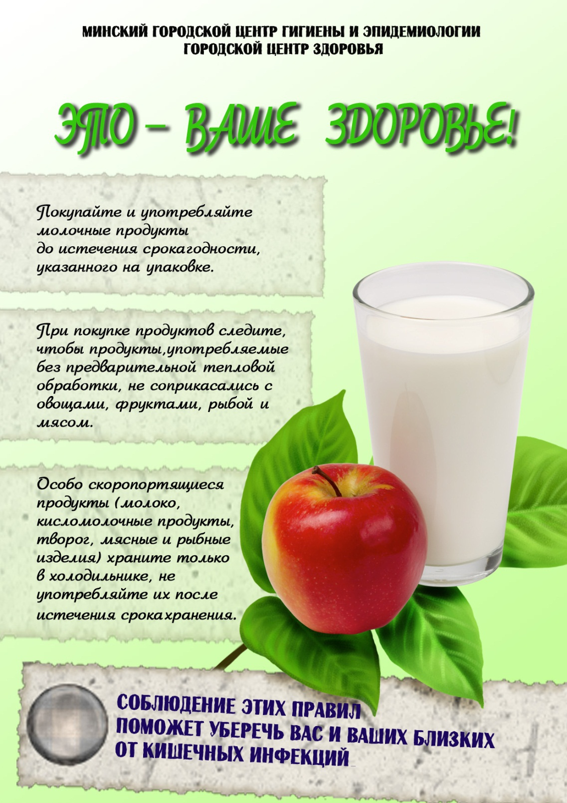
МИФ 9. В молочных и кисломолочных продуктах содержатся вредные красители и различные добавки с индексом “Е”.
Наличие добавок с индексом «Е» в составе продукта не означает, что в нем содержится что-то ненатуральное или вредное для организма. Е100-Е1999 – это всего лишь европейская классификация различных добавок, разбитых на группы в зависимости от функций. Многие из этих добавок вполне натуральны. Даже в самом обычном яблоке три вида «Е»: Е260 – уксусная кислота, E270 – молочная кислота и, конечно, Е296 – яблочная кислота. Е330 – лимонная кислота; Е440, Е412 – стабилизаторы, получаемые из кожуры апельсина, яблочной выжимки и семян индийского дерева гуар.
Абсолютно натурального происхождения и некоторые красители – свекольный сок, экстракт кожуры винограда, экстракт паприки и т.д. Они полезны для организма, правда, их содержание в составе продукта, как правило, невелико.
Запрещенными в Беларуси пищевыми добавками являются: Е103, Е106, Е111, Е121, Е123, Е126, Е130, Е181, Е216, Е217, Е240, Е924, Е924а. Всегда внимательно читайте этикетку, чтобы разобраться, какие именно ингредиенты входят в тот или иной продукт, только тогда вы сможете оценить его состав.
МИФ 10. Взрослым молоко не нужно – оно нужно только детям.
Молочные продукты важны для человека в любом возрасте – в них содержатся необходимые для организма пищевые вещества: белки, жиры, углеводы, витамины и минералы. Полный отказ от молочных продуктов может привести к недостаточному поступлению в организм кальция, что приводит к развитию остеопороза.
Михновец Н.В. инструктор-валеолог

Аддиктивное поведение

Изучением зависимостей или аддикций (от англ. addiction-зависимость) занимается сразу несколько наук, такие как психология, социология, медицина.
Сегодня аддиктология занимается изучением таких зависимостей, как наркотическая аддикция (включая токсикоманию), алкогольная, табачная аддикции, теперь уже привычные компьютерные, игровые (включая и компьютерные игры), трудовые зависимости, а также и вполне экзотические пищевые, любовные и сексуальные (что, как вы понимаете, не одно и тоже), зависимости от людей, предметов и событий и многие другие.
Аддиктивное поведение связано с желанием человека уйти из реальной жизни путем изменения состояния своего сознания.
В зависимости от того посредством чего осуществляется уход из реальности выделяются фармакологические или химические, субстанциональные и пищевые зависимости. Фармакологические (химические) подразумевают под собой такие зависимости, как наркотизм (наркомания), алкоголизм, табакокурение, токсикомания. Субстанциональные включают в себя компьютерные, игорные зависимости, эмоциональные созависимости (секс- и любовные зависимости), трудо- или работаголизм и многие другие. Пищевые зависимости говорят сами за себя.
Средства аддикций подразделяются на следующие типы:
1. Психоактивные вещества (алкоголь, наркотики и т.д.)
2. Активность, включенность в процесс (хобби, игра, работа и т.д.)
3. Люди, другие предметы и явления окружающей действительности, вызывающие различные эмоциональные состояния.
Уход от реальности всегда сопровождается сильными эмоциональными переживаниями. Посадив человека на "эмоциональный крючок" им очень легко управлять. Эмоции являются составной частью зависимости. Человек фактически зависит не от препарата, а от эмоций. И, как ни парадоксально, в первую очередь важна не модальность эмоции (положительная или отрицательная), а ее интенсивность. Чем сильнее эмоция, тем сильнее зависимость.
Алкогольная аддикция
Одна из форм фармакологических или химических зависимостей, в основе ее лежит употребление спиртосодержащих напитков. Алкоголь является пищевым продуктом или входит в них, не являясь запрещенным как, например, наркотики. Алкоголь не изменяет, а кристаллизует текущее состояние, если вам грустно, то употребление алкоголя не поднимет ваше настроение, а наоборот, его еще больше ухудшит.
Наркотическая аддикция
Наркотическая аддикция — болезненные состояния, характеризующиеся явлениями психической и физической зависимости, настоятельной потребностью в непреодолимом повторном потреблении психоактивных веществ. Наркотическими признаются вещества или лекарства, которые обладают способностью специфического действия на центральную нервную систему (стимулировать, вызывать эйфорию, изменять восприятие окружающего и пр.).
Лекарственная аддикция
Лекарственная зависимость — синдром, развивающийся при употреблении психотропных веществ; характеризуется патологической потребностью в приеме таких веществ для того, чтобы избежать развития абстиненции или психических нарушений и состояния дискомфорта, возникающих при прекращении их приема либо при введении антагонистов этих веществ.

Табакокурение
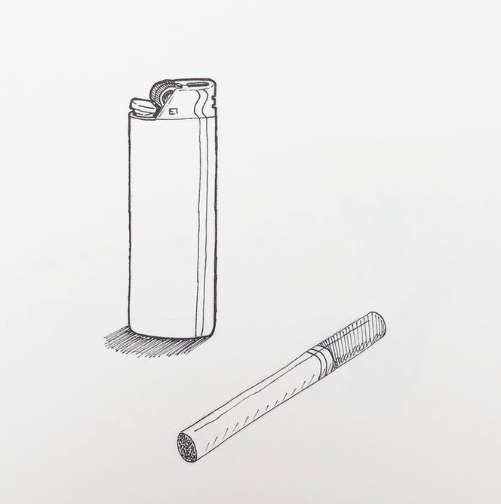
Курение табака — один из наиболее распространенных видов наркомании, охватывающий большое количество людей и являющийся поэтому бытовой наркоманией. Дымящаяся сигарета доставляет привычному курильщику удовольствие. Особенно остро ощущается потребность в курении после принятия пищи, во время выпивки, при отрицательных эмоциях и во время напряженной работы. При этом сам вдыхаемый никотин не оказывает какого-либо положительного действия на организм. Сигарета является больше отвлекающим фактором: переключение сознания на нее помогает отодвинуть неприятные мысли, прервать тяжелую работу.
Игровые аддикции
Игровую аддикцию по-другому называют гэмблингом (от англ. gambling - играние). К этому виду аддикций относятся такие зависимости как зависимость от казино, карт, игровых автоматов, других азартных игр.
Также сюда относятся и зависимости от компьютерных игр.
Трудоголизм
Трудоголизм, в отличие от многих видов других зависимостей, является социально-одобряемой аддикцией. Но на самом деле трудоголик –это личность с определенными психологическими проблемами. Трудоголиком может стать и лентяй, дни и ночи отсиживающий на работе во время домашних неурядиц. Источником психологического дискомфорта, психологической травмы чаще всего бывает реально пережитый или мнимый страх: боязнь неудачи, страх перед одиночеством или, напротив, боязнь общения. Очень часто трудоголизм - страх перед постоянным напряжением в личной жизни, результат не сложившихся (или утраченных) отношений с детьми, разочарование в близком человеке. Работа становится своего рода заслоном, психологической защитой, щитом, отражающим отрицательные эмоции. Трудоголизм - социально приемлемая форма бегства от
проблем.
Компьютерная аддикция
О компьютерной зависимости заговорили совсем недавно и очень многие научные деятели в штыки воспринимают версии о существовании подобных аддикций. Тем не менее, ее проявления все чаще и чаще встречаются в окружающем нас мире.
Пищевые зависимости
К этому виду аддикций относятся такие психические расстройства как булимия (переедание) и анорексия (добровольный отказ от пищи).Пищевая зависимость - это не только переедание и голодание, но и зависимость от вкуса: от вкуса кофе, шоколада, сливок и т.д.
Другие аддикции
На самом деле если посмотреть вокруг, то можно встретить умопомрачительное количество зависимостей. Как вам, например, избегающая аддикция. Суть ее сводится к тому, что человек, постоянно стремящийся не попасть в какую-либо зависимость, сам начинает зависить от своего поведения. Экзотично?И это не единственных пример.

Тревога Д.В. психолог.

«ЗДОРОВОЕ УХО – ЗДОРОВЫЙ СЛУХ»
В период с 03 по 09 марта 2023г. в Слуцком районе прошла областная информационно-профилактическая акция «Здоровое ухо – Здоровый слух». Организаторами акции являются УЗ «Минская областная детская клиническая больница», ГУ «Минский областной ЦГиЭ», ГУ «Слуцкий зональный ЦГиЭ».
План мероприятий по проведению в Слуцком районе областной информационно-профилактической акции «Здоровое ухо – Здоровый слух»:
— в период акции организовано проведение информационно-профилактических мероприятий (круглые столы, беседы, консультации) среди подростков и молодёжи по вопросам ухода за ушами, профилактики нарушения слуха, повышения осведомлённости в вопросах предотвращения глухоты и потери слуха.
— Обеспечено оформление информационных стендов по вопросам повышения осведомлённости в вопросах предотвращения глухоты и потери слуха.
— Обеспечено тиражирование и распространение информационных материалов среди населения посредством размещения на стендах в учреждениях и организациях, на сайтах учреждений и организаций района (организации здравоохранения, учреждения образования, магазины, отделения почтовой связи,
06.03.2023г. – сотрудниками ГУ «Слуцкий зональный ЦГиЭ» проведен круглый стол с сотрудниками ГУО «Детский сад №9 г. Слуцка» на тему «Здоровое ухо-здоровый слух».

10 полезных продуктов для здоровых зубов и сияющих улыбок

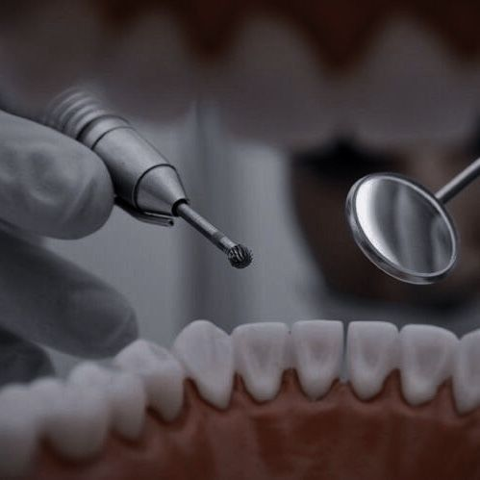

Зубная щетка, нить и жидкость для полоскания рта, конечно, очень важны для того, чтобы иметь здоровые белоснежные зубы без кариеса. Но употребление правильных продуктов питания может также предотвратить много болезней ротовой полости, среди которых воспаление десен, разрушение зубов и неприятный запах изо рта.

10 полезных продуктов для здоровых зубов и сияющих улыбок

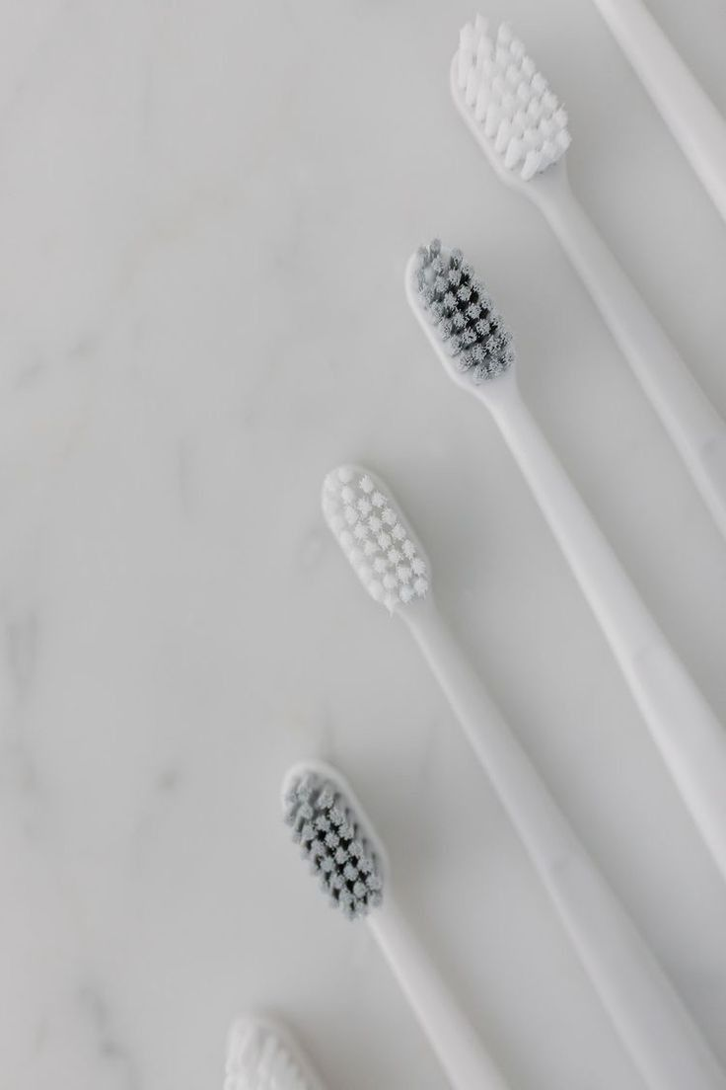
1.Молоко — богатый источник кальция, фосфатов и витамина D, которые помогают нам иметь сильные зубы и кости. Употребление молока на регулярной основе восстанавливает зубную эмаль и укрепляет наши кости. Если вы вегетарианец или страдаете аллергией на молочные продукты, то можно пить соевое молоко, которое является отличной альтернативой коровьему.

2. Сыр. Как известно, сыр — один из лучших продуктов для здоровых зубов. Сыр способствует выделению слюны и содержит кальций и фосфаты, нейтрализующие кислоты в ротовой полости, которые являются главной причиной появления кариеса. Казеин, содержащийся в сырных продуктах, укрепляет поверхность зуба.

3. Яблоки. Если хотите иметь здоровые белые зубы, стоит регулярно есть яблоки. Они увеличивают выделение слюны и предотвращают трещины на эмали, вычищая поверхность зубов. Яблоки также богаты важными витаминами и минералами, включая витамин C. Съешьте яблоко после обеда и сразу почувствуете, как оно очищает зубы от остатков пищи.

4. Апельсины— отличный источник витамина C, D и кальция, такого важного для здоровья зубов. Апельсиновый сок естественно очищает нашу ротовую полость, устраняя бактерии, разрушающие зубы. Обязательно пейте апельсиновый сок или смузи, чтобы быть здоровыми и счастливыми.

5. Йогурт. Натуральный йогурт — отличный источник кальция и белка. Регулярно употребляя его в пищу, вы поддерживаете хорошее состояние зубов и нормализуете работу кишечника. Удостоверьтесь, что едите простой йогурт без добавок и подсластителей, потому что в нем нет сахара, который разрушает зубы.

6. Орешки. Для наших зубов очень полезно употреблять орехи и семена. В них содержатся минералы и витамины, которые сохраняют зубы сильными и здоровыми. Арахис богат кальцием и витамином D, в то время как орехи кешью помогают стимулировать слюноотделение. Грецкие орехи — зам ечательный источник клетчатки, железа, фолиевой кислоты, тиамина, ниацина, магния, витаминов Е и B6, которые очень полезны для зубов.

7. Чай. Зеленый и черный чай содержат составы, названные полифенолами, которые борются с бактериями, вызывающими кариес. У зеленого и черного чая также есть элементы, которые предотвращают трещины эмали, но только если пить чай без сахара. Как альтернатива — можно использовать мед, чтобы подсластить напиток.

8. Черный шоколад. Темный шоколад содержит большое количество какао, которое богато танином. Танин помогает предотвратить зубную эрозию, а также воспаление десен. Какао тоже полезно против кариеса и понижает уровень кислотности во рту. Кроме того, темный шоколад стимулирует кровообращение и богат антиокислителями. Выбирайте темный шоколад с высоким процентом какао, по крайней мере 80%, и избегайте высокого содержания сахара.

9. Вода обязательна, когда дело доходит до полного здоровья полости рта. Вода — главный компонент слюны, от которой полностью зависит здоровое состояние ротовой полости. Вода также смывает частицы еды между зубами, предотвращает кариес, укрепляя зубную эмаль.

10. Жевательная резинка без сахара. Она улучшает состояние зубов и содержит их в чистоте, стимулируя производство слюны. Слюна необходима, потому что она смывает кислоты, произведенные бактериями рта. Жевательная резинка действует как скребок, удаляя маленькие кусочки еды, которые могут вызвать разрушение зуба. После того как закончили трапезу, жуйте резинку без сахара. Это поможет сохранить здоровье зубов и освежить дыхание.

Михновец Н.В. инструктор-валеолог

ЛИХОРАДКА ЗИКА
ВИРУСНОЕ ИНФЕКЦИОННОЕ ЗАБОЛЕВАНИЕ

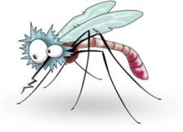
ПЕРЕДАЧА ИНФЕКЦИИ

передается через укусы зараженных комаров рода Aedes, в основном вида Aedes aegypti. Обычно комары рода Aedes кусают в дневное время, пик их активности приходится на раннее утро, конец дня и вечер.
 | ПРОФИЛАКТИКА  носить одежду, закрывающую тело;  применять физические барьеры, например, сетки на окнах, закрывать двери и окна, использовать противомоскитную сетку во время сна;  применять репелленты (согласно инструкции). уничтожать комаров и места их размножения. |  | СЛУЧАИ ЗАБОЛЕВАНИЯ  ЗАРЕГИСТРИРОВАЛИСЬ  в странах Североамериканского, Южноамериканского  и Азиатско-Тихоокеанского региона: Барбадос, Боливия, Бразилия, Кабо-Верде, Колумбия, Эквадор, Сальвадор, Фиджи, Французская Гвиана, Гваделупа, Гватемала, Гайана, Гаити, Гондурас, Мальдивы, Мартиника, Мексика, Новая Каледония, Панама, Парагвай, Пуэрто-Рико, Сен-Мартен, Самоа, Соломоновы острова, Суринам, Тайланд, Венесуэла
СИМПТОМЫ ЗАБОЛЕВАНИЯ  инкубационный период (с момента контакта с вирусом до появления симптомов) болезни, вызванной вирусом Зика, точно не известен, но, вероятно, составляет несколько суток.  Симптомы заболевания: повышенная температура, кожная сыпь, конъюнктивит, боль в мышцах и суставах, общее недомогание и головная боль. Эти симптомы обычно слабо выражены и сохраняются 2–7 дней |  |  | ОПАСНОCТЬ ДЛЯ БЕРЕМЕННЫХ  вирусная инфекция Зика  во время беременности может приводить  к рождению детей  с микроцефалией и другими врожденными пороками развития, а также  к преждевременным родам  и выкидышу

Здоровый образа жизни, как идеология для молодежи
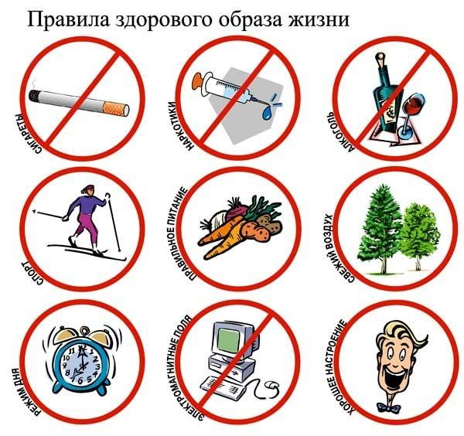
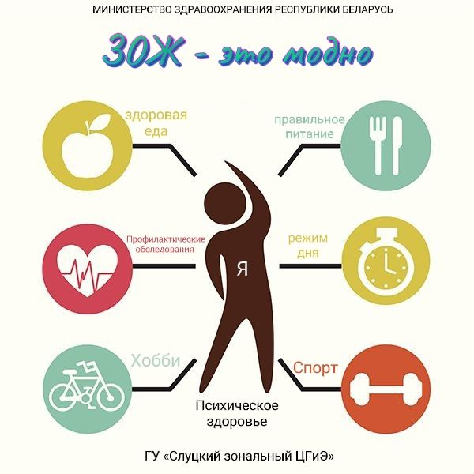
Помимо отказа от вредных привычек, человек, ведущий здоровый образ жизни должен правильно питаться, заниматься спортом или активным отдыхом, соблюдать правила личной гигиены, закаливаться и оптимистично смотреть в будущее. Иногда специфика нашей повседневной деятельности просто не позволяет полноценно и правильно питаться, а перекусы кроме утоления голода, могут нанести нам вред. Современная молодежь все чаще употребляет в пищу различные чипсы, сухарики, fast food («быстрая еда»). Вкусовые качества этих продуктов достигаются за счет применения различных ароматизаторов, благодаря этому существуют всевозможные «чипсовые» и «сухариковые» разновидности. Вкус и запах этим продуктам придается с помощью синтетических ароматизаторов и консервантов. О том, что питаться фаст-фудом вредно, знают все. Дело в том, что в несбалансированное питание содержит в своем составе избытки животных белков, жиров, углеводов, соли, сахара, консервантов, а также вредных веществ, образующихся при обработке и приготовлении пищи. В то же время в недостаточном количестве содержатся витамины, минералы, растительные белки, незаменимые аминокислоты, растительная клетчатка, вода и растительные масла. Крайне негативное влияние фаст-фуда на здоровье заключается в избыточной калорийности продуктов, применении трансгенных жиров, приеме пищи «на бегу», значительном содержании искусственных консервантов и соли. Следует отметить реальный вред, наносимый здоровью молодого организма различными газированными напитками. Подсластители являются главными секретами газированной воды - они не утоляют жажду, а вызывают обратное действие. Избыток углеводов приводит к ожирению и способствует развитию диабета. Ортофосфорная кислота разъедает зубную эмаль и способствует появлению кариеса. Углекислый газ возбуждает желудочную секрецию, повышает кислотность и способствует метеоризму. Наиболее часто употребляемым газированным напитком является Кока-кола. Существует множество способов альтернативного использования этого популярного напитка: в полиции (смывание крови с шоссе после аварии); чистка ванной и туалетной комнат (удаление ржавчины); чистка бампера автомобилей и др. Для перевозки концентрата кока колы грузовик должен быть оборудован специальными поддонами, предназначенными для высококоррозионных материалов. Единственный безвредный компонент газировок - дистиллированная вода. Негативное влияние на организм оказывает как избыточное, так и недостаточное питание. При чрезмерном питании в значительной мере увеличивается масса тела, что может привести к ожирению, а в конечном счете к различным заболеваниям сердечно-сосудистой системы, диабету, нарушениям обмена веществ и т. п. При недостаточном питании человек резко худеет, ухудшается его самочувствие, падает работоспособность, снижается иммунитет. Вот почему так важно соблюдать правила рационального, сбалансированного и полноценного питания. В последнее время значительная часть молодежи, особенно девушки, удаляют внимание своему питанию, пытаясь привести в норму вес. Интернет ресурсы заполнены всевозможными вариантами диет и рационов правильного питания. Поддержать фигуру в нужной форме помогают не только диеты и правильное питание, но и занятия спортом. Спорт - неотъемлемая составляющая здорового образа жизни. Одним из самых популярных мест отдыха, способного также подарить человеку превосходную физическую форму, является бассейн. Не меньшим почётом пользуются у молодежи фитнес-центры. Сюда приходят ради поддержания формы и отменного внешнего вида. Регулярные занятия, растяжки или упражнения на выносливость делают тело стройным и подтянутым. Особняком в этой группе стоят боевые искусства, которые в отличие от традиционного тренажерного зала помогают молодому поколению обрести точность движений и хорошую координацию. Популярны и командные виды спортивных соревнований - футбол, баскетбол, волейбол и т.п. Сегодня практически у каждого клуба национального уровня есть своя категория болельщиков, которая выступает в фанатских и любительских лигах. Молодёжь, обожающая экстрим, выбирает одно из следующих развлечений: пейнтбол, картинг или велотриал. Найти себе увлечение по душе можно всегда, было бы желание заниматься им постоянно. К сожалению, лишь 20% опрошенных постоянно занимаются каким-либо видом спорта. Более половины опрошенный признали, что спорт необходим современному человеку, и сообщили, что хотели бы посещать спортивные секции и тренажерные залы. Почему же этого не происходит? На этот вопрос наиболее часто звучал ответ: «нет времени» и «это дорого». Тем не менее, любой желающий способен поддерживать себя в форме: существуют фирмы и предприятия, которые найдут своего поклонника, каким бы видом физической культуры он не увлекался. Заниматься можно и в частных спортивных комплексах, и пойти на общественный стадион или тренировочную площадку, и даже по специальным программам в домашних условиях. Для эффективного оздоровления и профилактики болезней необходимо тренировать и совершенствовать в первую очередь самое ценное качество ― выносливость в сочетании с закаливанием и другими компонентами здорового образа жизни, что обеспечит растущему организму надежный щит против многих болезней. Закаливание - мощное оздоровительное средство. Оно позволяет избежать многих болезней, продлить жизнь на долгие годы, сохранить высокую работоспособность. Закаливание оказывает общеукрепляющее действие на организм, повышает тонус нервной системы, улучшает кровообращение, нормализует обмен веществ. При всех этих положительных качествах закаливание не приобрело популярность среди молодежи. Еще одним важным элементом здорового образа жизни является личная гигиена. Личная гигиена включает в себя рациональный суточный режим, уход за телом, гигиену одежды и обуви. Особое значение имеет и режим дня. При правильном и строгом его соблюдении вырабатывается четкий ритм функционирования организма. А это, в свою очередь, создает наилучшие условия для работы и восстановления. Ну и наконец, поддержать своё духовное здоровье поможет оптимизм и позитивное мышление. Мысль материальна, этому есть много доказательств, направляя свои мысли в определенное русло, мы имеем возможность проектировать свое будущее. Позитивное мышления - это неотъемлемая часть здорового образа жизни. Молодежные субкультуры, появившиеся в последнее время не только не настраивают на позитив, а наоборот пропагандируют депрессивное состояние, уныние и даже самоубийство. Ярким примером служит течение «эмо». Учитывая сложный переходный возраст, юноши и девушки под влиянием проблем и эмоций, поддерживают пессимистические идеи и взгляды на жизнь.
Басолыго С.Г. Зав.ООЗ

